Радио- и Видеоняня — незаменимый помощник для родителей
ЛУЧШИЕ РАДИОНЯНИ
При отборе лучших радионянь мы руководствуемся тем, что хорошая радионяня должна давать чистый, неискаженный звук. На это способны цифровые модели и ряд аналоговых.
Аналоговые устройства уступают цифровым по 2 параметрам: качество звука и приватность связи. Они передают сигнал напрямую, поэтому возможно возникновение помех от других беспроводных приборов, а происходящее в вашем доме могут услышать другие люди, например, соседи, разговаривая по беспроводному телефону. Аналоговые радионяни имеют небольшое количество каналов, которые необходимо переключать вручную. В цифровых устройствах число каналов достигает 120, поиск канала происходит автоматически, а сигнал предварительно шифруется. Возможность помех от других приборов в них сведена к минимуму, а услышать малыша сможет только родитель, а не соседи за стеной.
Также сравнили радиусы действия разных радионянь и устойчивость работы на пересеченной местности и в жилых помещениях. Обратили внимание и на удобство использования, наличие полезных датчиков и индикаторов, способ зарядки и время автономной работы родительского и детского блоков.
PHILIPS AVENT SCD505/00
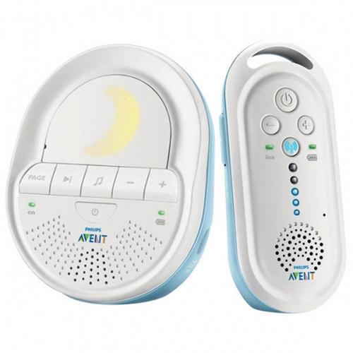
Цифровая радионяня Avent гарантирует чистый звук без помех и удобна в использовании. Наличие 120 каналов с автоматическим переключением и шифрованием означает, что мама будет слышать только своего ребенка, а ее ребенка услышит только она. Функциональные датчики и индикаторы (включения, звука, выхода из зоны приема, зарядки аккумулятора, температуры воздуха) помогают родителям полностью контролировать состояние малыша.
Плюсы:
- технология DECT;
- ночник с мелодиями;
- множество функций;
- 2 блока питания, футляр и настольное зарядное устройство в комплекте.
Минус:
- все надписи и меню на английском.
TOMY TF500
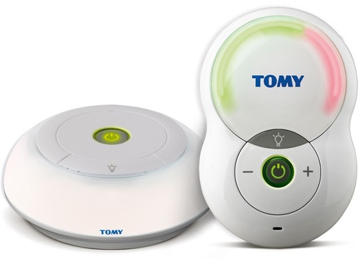
Данная модель является самой простой и одновременно самой популярной в семействе высококачественных радионянь TOMY. Её возможности впечатляют: диапазон частот DECT с 120 каналами и 100% приватности звука, радиус действия 350 метров – эти функции вместе можно встретить только у более дорогих моделей. При этом продукция TOMY отличается стабильным качеством и надежностью. Отличная радионяня за приемлемую цену.
Плюсы:
- чистый звук без помех;
- есть режим VOX (включение только при интенсивных звуках ребенка, например, когда малыш бодрствует);
- беззвучный режим с вибросигналом;
- ночник.
Минус:
- нет дисплея.
SWITEL BCС 50
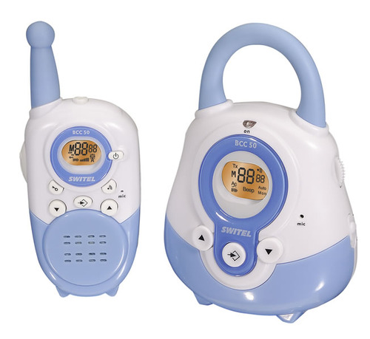
Надежная современная радионяня от известного европейского производителя. Четкость передачи звука и отсутствие помех гарантируют 8 цифровых каналов связи. Регуляторы громкости на обоих блоках позволяют выбрать оптимальный уровень звука. Если малыш заплакал, радионяня сигнализирует об этом и автоматически переходит в режим приема звука с родительского блока. Рекордный радиус действия позволяет не только получать чистый звук в любой местности, но и впоследствии эффективно использовать радионяню в качестве рации.
Плюсы:
- дальность связи 2 км;
- двусторонний характер связи;
- информативный дисплей с подсветкой;
- активация при плаче ребенка;
- возможность работы от сети или от пальчиковых батареек.
Минусы:
- Высокая цена.
MOTOROLA MBP 11
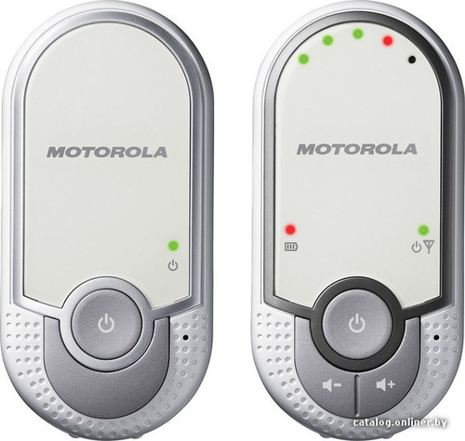
Если от радионяни родителям нужен только звук без помех и возможность держать под контролем каждый шорох малыша – модель Motorola MBP 11 именно для них. Радионяни этого бренда отличает высокая чувствительность микрофона и чистейший звук, который обеспечивает технология DECT. Гибкая световая индикация сообщит об уровне шума в детской, а о разряде аккумулятора оповестит звуковой сигнал.
Плюсы:
- технология DECT;
- высокое качество звука;
- высокая чувствительность;
- режим VOX.
Минусы:
- нет дисплея;
- детский блок питается только от сети.
CHICCO HI-CONTACT 863 МГЦ
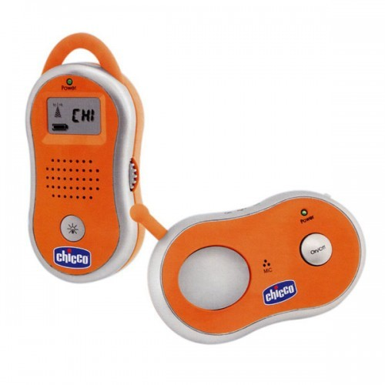
«Няня» Chicco, в первую очередь, привлекает покупателей ярким дизайном и маленькими размерами. Клипсы на блоках позволяют крепить их к одежде или другим предметам. Несмотря на то, что эта радионяня аналоговая, работа на высоких частотах (863-865 мГц) и возможность смены канала обеспечивают чистый звук без помех. Имеется необходимая звуковая и световая индикация.
Плюсы:
- компактный размер;
- оригинальный дизайн;
- прорезиненный корпус блоков;
- клипса для ремня;
Минусы:
- аналоговый тип сигнала;
- высокая цена для данного набора функций.
MAMAN FD-D601
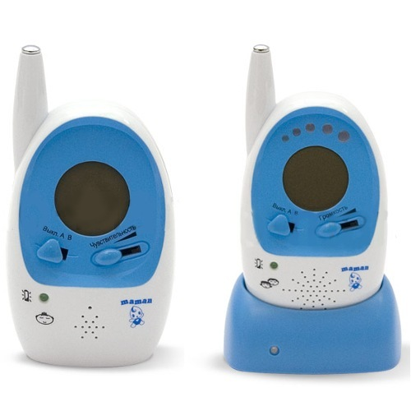
Радиус действия этой радионяни достигает 300 метров. Световые индикаторы и пиктограммы на ЖК-дисплее обеспечивают удобство в работе, а режим ожидания позволяет существенно снизить энергопотребление. Детский блок служит также комнатным термометром.
Плюсы:
- хорошая чувствительность к звукам;
- экономичный принцип работы;
- возможность работы от аккумуляторов, сети и батареек ААА;
Минус:
- ловит помехи (как и другие аналоговые радионяни).

ЛУЧШИЕ ВИДЕОНЯНИ
Лучшая недорогая видеоняня- Ramili Baby RV1200
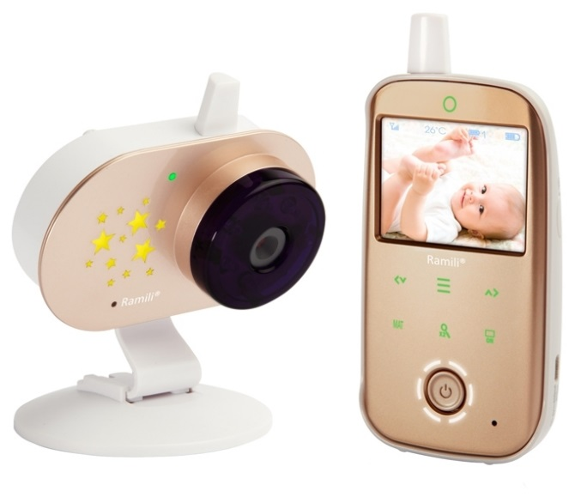
Даже в своей базовой комплектации эта модель видеоняни привлекает внимание наличием универсального питания. Как детский, так и родительский блоки способны работать и от аккумуляторных батарей, и от сети. Учитывая относительно скромную диагональ экрана, автономность видеоняни находится на высоком уровне, поэтому ее удобно брать с собой на прогулку или за город. Тем более, что саму камеру легко закрепить буквально где угодно. Стандартно, система активируется при обнаружении плача (уровень чувствительности регулируется), но возможность подключения фирменного датчика дыхания существенно повышает ее «способности» в плане контроля за ребенком. Монитор (сенсорный коврик) можно приобрести отдельно или сразу выбрать нужную комплектацию. Еще одно достоинство гаджета — умение работать с несколькими камерами одновременно.
Основные плюсы:
- возможность гибкого наращивания функциональности;
- универсальное питание;
- длительное время работы на одной зарядке батареи.

Минусы:
- экран небольшого размера;
- нет функции записи.
Лучшая видеоняня с функцией автоматического слежения- Maman VM2502
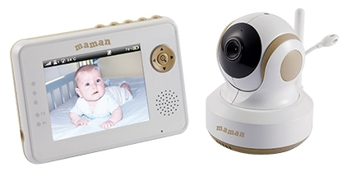
Если моделей с подвижной камерой и дистанционным управлением на рынке достаточно много, то автоматически следить за перемещающимся объектом наблюдения способны из них далеко не все. Видеоняня Maman VM2502 такими умениями обладает, хотя и реализованы они в несколько усеченном виде. По крайней мере, в ранних прошивках этот режим был беззвучным. Не исключено, что в дальнейшем он будет усовершенствован и в продаже вы встретите улучшенную версию. Ручное управление камерой реализовано уже без ограничений. Детских блоков может быть до четырех, но разделения экрана для одновременного просмотра здесь нет. Впрочем, при небольшой диагонали подобная функциональность неактуальна.
Остальные возможности устройства типичны для современных видеонянь, включая настройку чувствительности голосового сенсора, а также наличие датчика температуры или таймера кормления.
Основные плюсы:
- хорошее качество картинки в дневном и ночном режимах;
- наличие автоматического видеотрекинга.
Минусы:
- детский блок питается только от сети;
- в режиме автоматического слежения не передает звуки;
- не самая высокая дальность приема.
Лучшая видеоняня с возможностью записи - Luvion Prestige Touch 2
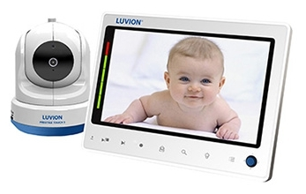
Порой очень актуальной становится возможность проконтролировать отношение к малышу, например, со стороны приходящей няни, старших детей или близких родственников в моменты отсутствия самих родителей. Эта видеоняня поддерживает сохранение картинки и звука на карту памяти, причем умеет делать это в «бесконечном» режиме, подобно автомобильному видеорегистратору. Стоит выделить следующие важные преимущества: выдвижную антенну, повышающую дальность связи; управление камерой при помощи джойстика; умение делить экран не только на четыре зоны, но и на две, что более удобно для пары детских блоков. Если же учитывать еще и дополнительные аксессуары, то множество хвалебных отзывов заслужил трипод с гибкими ногами, позволяющий надежно крепить камеру в самых сложных местах, и дополнительная внешняя батарея, способная повысить ее автономность до десяти часов.
Основные плюсы:
- полезные и практичные опции;
- сохранение информации с бесконечной перезаписью;
- уверенная связь на большом расстоянии.
Минусы:
- нет режима автоматического слежения;
- максимальный объем карты памяти 32 Гб.
Лучшая гибридная видеоняня - Motorola MBP853 CONNECT
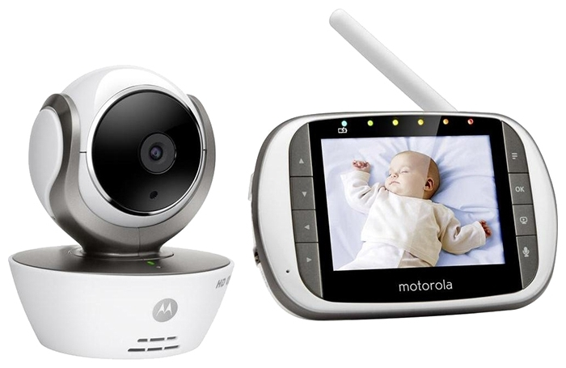
Эта видеоняня умеет работать в двух режимах передачи сигнала одновременно: традиционном — на родительский блок и продвинутом — на совместимые устройства, посредством привычного Wi-Fi. В качестве последних могут выступать как смартфоны или планшеты, так и точки доступа, поэтому ничего не мешает подключить MBP853 CONNECT к домашней сети и периодически контролировать ситуацию вокруг малыша, находясь от него на значительном удалении. Правда, такая возможность появляется только после установки стороннего приложения. В платной версии к вашим услугам будет облачное хранилище, где комплект сможет сохранять фото или видеофрагменты, выполненные при обнаружении движения или срабатывании звукового датчика. Предусмотрена даже отправка уведомлений по этим событиям. Управление камерой и выполнение настроек при интернет-подключении также доступны.
Основные плюсы:
- два варианта подключения;
- совместимость с iOS и Android-устройствами;
- возможность просмотра сохраненных событий.
Минусы:
- слабоватая ИК-подсветка;
- пониженная частота обновления кадров при одновременной передаче двумя каналами;
- детский блок работает только от сети
Лучшая видеоняня с датчиком дыхания - Angelcare AC1100
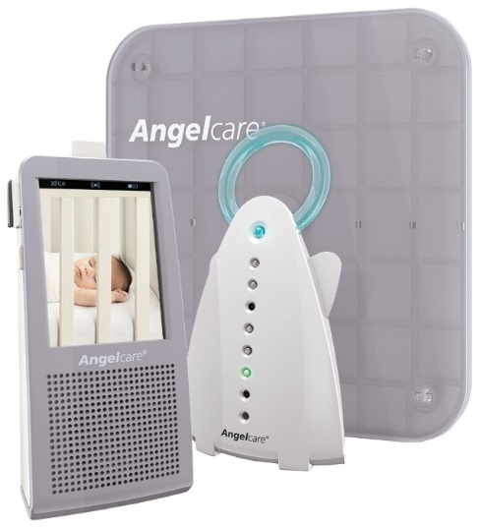
Angelcare AC1100 — это видеоняня с датчиком дыхания. Устройство канадского производителя Angelcare отличается кристально чистым звуком и четкостью передачи картинки, имеет сенсорный дисплей с удобным интерфейсом и множество дополнительных функций (ночник, термометр, режим VOX и т.д.). Однако основная его особенность – наличие коврика Sensor Pad, который укладывается под детский матрасик и выполняет функцию датчика дыхания. Если прибор не улавливает дыхание ребенка в течение 20 секунд, он подает сигнал на родительский блок. Эта функция особенно важна, если у малыша есть проблемы со здоровьем, да и всем молодым мамочкам с нею спокойнее.
Основные плюсы:
- стандарт DECT;
- высокоточный датчик движения/дыхания;
- двусторонняя аудиосвязь;
- 7 часов работы в автономном режиме;
- на камере есть кнопка поиска родительского блока;
- беззвучный режим с вибрацией.
Минусы:
- небольшой радиус действия;
- нельзя отключить сенсоры дыхания.
Лучшая многофункциональная видеоняня премиум-класса - Miniland Digimonitor 3.5" Touch
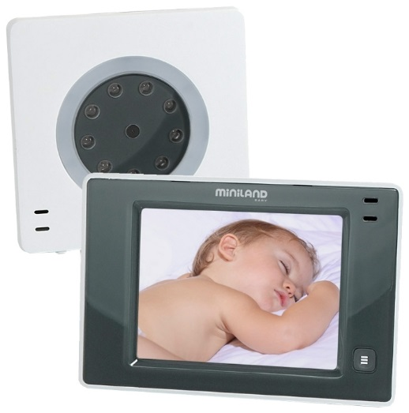
Желающим приобрести одну из лучших видеонянь стоит обратить внимание на эту высококлассную модель. В ней есть абсолютно все функции, придуманные на сегодняшний день производителями. Из особенностей: цифровой сигнал с модуляцией имеет не только 24 автоматических канала, но и 4 настраиваемых для наилучшей связи в любых условиях. Встроенная антенна увеличивает радиус уверенного приема сигнала до 300 м. Кроме того, оба блока снабжены Li-on-аккумуляторами повышенной емкости, обеспечивающими длительную автономную работу. Модель имеет расширенную комплектацию: гибкий штатив, сумку для хранения и переноски, шейную ленту. Отличная «няня» премиум-класса.
Основные плюсы:
- высокое качество сигнала;
- сенсорный экран с возможностью блокировки;
- все возможные функции;
- работа без подзарядки до 8 часов;
- широкая комплектация.
Минусы:
- для техники такого класса и стоимости экран мог быть побольше.

